Projekt 3 - præsentationsportfolio

# Abstract

# Indholdsfortegnelse

# Problemformulering

# Indledning

# Metode

## Afgrænsning

# Discovery

* Forbered research af hvad der er vigtigt at vide før folk hyrer en (desk-/fieldresearch

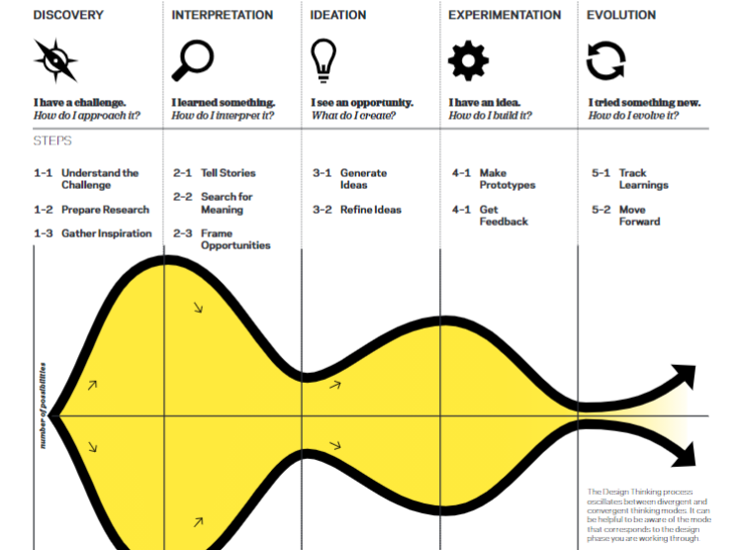

# Interpretation

* Målgruppevalg, persona, scenarier

# Ideation

* Forskellige ideer og moodboards

# Experimentation

* Brugertest med mor og Sofie

# Evolution

* Hvilke ændringer er der foretaget ud fra brugertest (fx HTML-illustration)

# Konklusion

(husk delkonklusioner)

# Litteraturliste

# Bilag